Санаторий «Рудня». Как доехать. Информация.
проезд из г.Минска
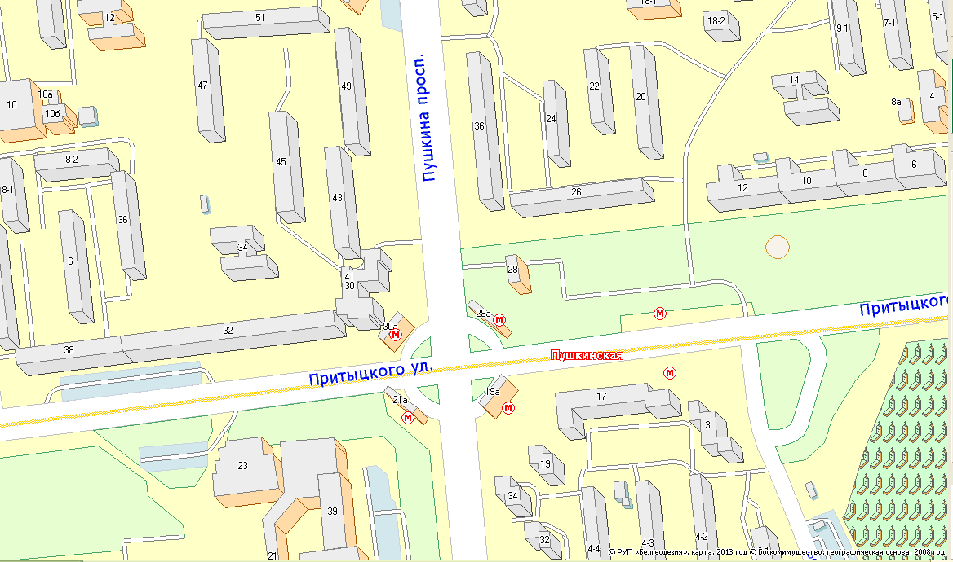
место отправления
MacDonalds

Маршрутное такси № 484 «Минск – Калачи – Янушковичи»
Отправление от станции метро «Пушкинская», выход на проспект Пушкина в сторону ресторана “McDonalds”, посадка осуществляется перед остановкой общественного транспорта по направлению в сторону ул. Ольшевского, ул. Орловская, м/р Веснянка:
ВНИМАНИЕ! При посадке обязательно сообщите водителю, что Вы следуете в санаторий «Рудня», водитель осуществить заезд в санаторий! В ином случае высадка пассажиров производится на остановке «Дом отдыха» на трассе Р-66, от которой до санатория необходимо будет пройти пешком по дороге еще около 2 км! Обратный выезд производится по предварительной договоренности, уточняйте у администратора по приезду в санаторий.
Время отправления из Минска:
06:55; 10:00; 12:30; 15:30; 18:05

Из санатория «Рудня» в Минск:
08:20; 11:15; 13:45; 16:45; 19:20

Расписание может быть изменено перевозчиком! моб. тел. 8 (044) 467-36-69

По прибытии в санаторий с отдыхающих взимается курортный сбор в размере:
3% от стоимости путевки (только наличными в белорусских рублях)
От уплаты курортного сбора освобождаются:
- Ветераны, инвалиды и участники Великой Отечественной войны;
- Инвалиды I и II группы, инвалиды с детства;
- Несовершеннолетние дети;
Обязательно наличие подтверждающих документов!

